#### СОДЕРЖАНИЕ

ВВЕДЕНИЕ 2

ГЛАВА 1. ТЕОРЕТИЧЕСКАЯ ЧАСТЬ 3

1.1. Анализ предметной области 3

1.2. Реализация процесса проектирования 5

1.3. Требования к информационной системе 5

ГЛАВА 2. ПОСТРОЕНИЕ ДИАГРАММ 6

2.1. Диаграмма IDEF0 6

2.1.1. Первый уровень IDEF0 8

2.1.2. Второй уровень IDEF0 10

2.1.3. Третий уровень IDEF0 12

2.2. Диаграмма DFD 14

2.3. Диаграмма IDEF3 16

ЗАКЛЮЧЕНИЕ 18

СПИСОК ЛИТЕРАТУРЫ 19

# ВВЕДЕНИЕ

Актуальность темы, как создание информационной системы   
по ….

Цель курсовой работы – разработка проекта информационной системы по …..

Задачи курсовой работы:

1. 1
2. 2

Объектом исследования курсовой работы является любое предприятие или организация, занимающаяся….

Предмет исследования курсовой работы является информационная система по ….

Курсовая работа состоит из введения, двух глав, заключения и списка использованных источников.

Во введении сформулированы:

В первой главе раскрывается теоретическая часть, в которой

Во второй главе происходит разработка IDEF0, DFD и IDEF3 моделей.

В заключении представлены основные выводы по курсовой работе.

Список использованной литературы состоит из 1-го ГОСТ-а, 4-ех книг, 1-го журнала и 20 электронных ресурсных источников.

# ГЛАВА 1. ТЕОРЕТИЧЕСКАЯ ЧАСТЬ

## Анализ предметной области

Данная система разрабатывается для

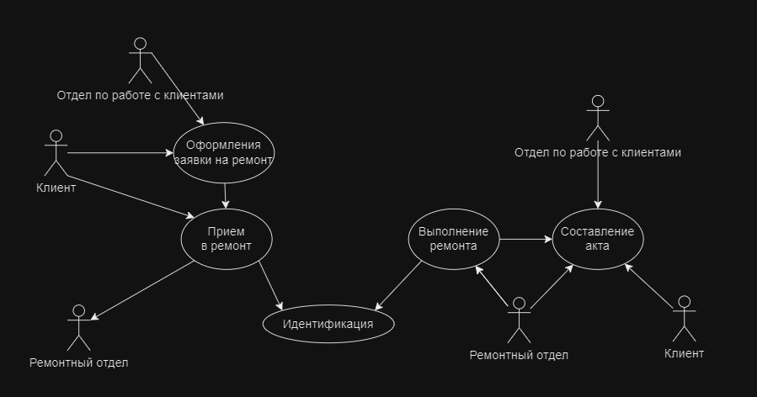

Рис. 1. Диаграмма прецедентов (пример)

Прецедент «Оформление заявки на ремонт» описывает процесс обработки заявки. Прецедент «Выполнение ремонта» занимается выявлением неисправности электрооборудования и получением необходимых комплектующих. Прецедент «Составление акта» описывает составление акта о выполненной работе.

Актеры:

Отдел по работе с клиентами – оформляет заявку на ремонт, заносит   
в базу и составляет акт о выполненном ремонте.

Ремонтный отдел – получает заявку на ремонт, выявляет неисправность, составляет накладную и составляет акт о выполненном ремонте.

Клиент – заполняет заявку, отдает оборудование на ремонт.  
При завершении или отказе от ремонта получает оборудование назад.

Характеристики предметной области:

1. 3
2. 2
3. 1

Выявленные проблемы при отсутствии автоматизации процесса:

1. 1
2. 2
3. 3

Основные результаты, которые планируется достигнуть в рамках работы, включают:

1. 1
2. 1
3. 2
4. 3

Основные этапы и процедуры:

1. 1
2. 2
3. 3

## Реализация процесса проектирования

Реализацией данной работы является ….

Для реализации проектируемой системы используются приложения AllFusion Process Modeler для построения моделей:

* IDEF0 – это методология функционального моделирования   
  и графическая нотация, предназначенная для формализации и описания бизнес-процессов.
* IDEF3 – это методология моделирования и стандарт документирования процессов, происходящих в системах.
* DFD – это диаграммы потоков данных.

## Требования к информационной системе

Необходимо разработать систему … включающая следующие возможности:

1. 1
2. 2
3. 3

# ГЛАВА 2. ПОСТРОЕНИЕ ДИАГРАММ

## 2.1. Диаграмма IDEF0

Текст

Описание контекстной диаграммы:

(Описание процесса и входных, выходных стрелок)

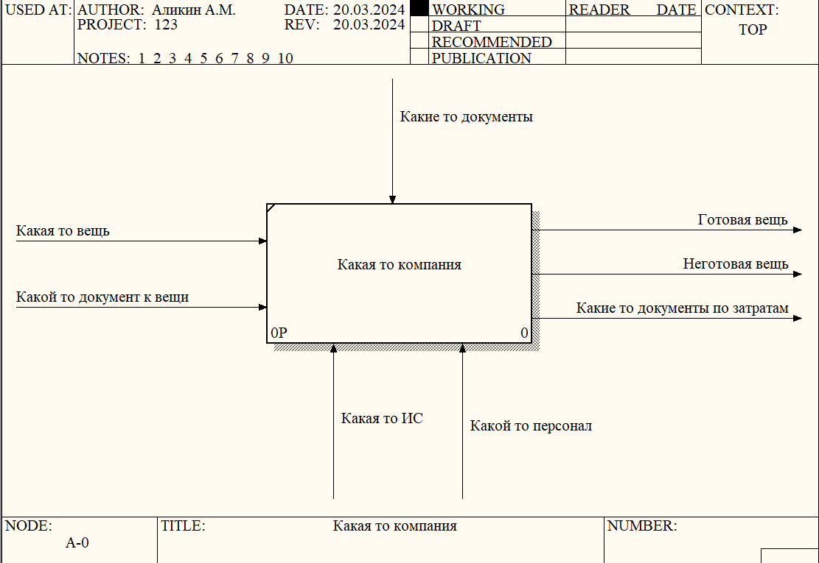

Рис. 2. Контекстная диаграмма IDEF0



## Первый уровень IDEF0

Текст

Рис. 3. Декомпозиция контекстной диаграммы

Текст

## Второй уровень IDEF0

Текст

Рис. 4. Декомпозиция «…»

Текст

## Третий уровень IDEF0

* Текст.

Рис. 5. Декомпозиция «…»

Текст

## Диаграмма DFD

Для диаграммы DFD производится декомпозиция …

Рис. 6. Декомпозиция процесса «…»

Описание процессов декомпозиции DFD:

Текст

## Диаграмма IDEF3

Для диаграммы IDEF3 производится декомпозиция процесса

…

Описание процессов декомпозиции IDEF3 (см. рис. 7):

Текст

Рис. 7. Декомпозиция процесса «…»

# ЗАКЛЮЧЕНИЕ

В данной курсовой работе разработан проект информационной системы по …

# СПИСОК ЛИТЕРАТУРЫ

1. Минимум 10 источников